Муниципальное автономное дошкольное образовательное
учреждение «Детский сад № 14 «Юбилейный»

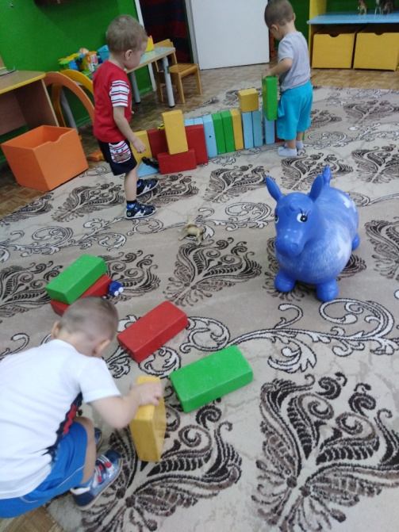
Консультация для педагогов «Условия развития творчества у дошкольников».

Подготовила воспитатель Васильчук Н.В.

«Высшее искусство , которым обладает учитель- это умение пробудить радость от творческого воображения и получения знаний.»
А.Энштейн

Современному обществу нужны люди, отличающиеся мобильностью, динамизмом, конструктивностью мышления, которые могут самостоятельно принимать решения в ситуации выбора, прогнозируя их возможные последствия. Сегодня, как показывает время мало быть «наполненным» знаниями, быть хорошим исполнителем. Время требует людей, способных нестандартно мыслить, творческих , способных к росту. Таким образом, перед педагогом стоит задача воспитать личность инициативную, способную творчески мыслить и находить нестандартные решения, обладающую креативным мышлением (умение творчески использовать свои знания). Следовательно, ключевой характеристикой развития и воспитания на современном этапе становится не передача знаний и технологий, создание оптимальных условий для развития творческого потенциала каждого ребёнка.
Общеизвестно, что творчество присуще любому виду человеческой деятельности. Об этом свидетельствует анализ сущности понятия «творчество» в философской и психолого-педагогической литературе. «Философский словарь» определяет творчество как «процесс человеческой деятельности, создающий качественно новые материальные и духовные ценности. Творчество представляет собой возникшую в труде способность человека из доставляемого действительностью материала созидать (на основе познания закономерностей объективного мира) новую реальность, удовлетворяющую многообразным общественным потребностям. Виды творчества определяются характером созидательной деятельности (творчество изобретателя, организатора, научное и художественное творчество и т.д.)», то есть «в жизни всегда есть место творчеству». С другой стороны, «творчество характеризует способность к рекомбинации накопленного опыта, формированию механизмов разрушения стереотипов. Творчество связано с отражением действительности, законов ее развития и функционирования, оно – процесс постановки – решения проблем, нестандартных задач. Понимание его как процесса разрешения противоречий, поиска способов удовлетворения потребностей человека – главное в теории творчества. Движущая сила творчества – противоречия, разрешение противоречий – содержание творчества, а удовлетворение потребностей – цель». (Научный журнал КубГАУ, №74(10), 2011 года). В «Большом психологическом словаре» Б.Г. Мещерякова и В.П. Зинченко представлена развернутая трактовка сущности понятия «творчества» [1, С. 484–485]: 1) в узком смысле, творчество – человеческая деятельность, порождающая нечто качественно новое, никогда раньше не бывшее, и имеющее общественно-историческую ценность; 2) в более широком (и весьма распространенном в психологии) смысле, творчество (или творческая деятельность) – это всякая практическая или теоретическая деятельность человека, в которой возникают новые (по крайней мере, для субъекта деятельности) результаты (знания, решения, способы действия, материальные продукты). С точки зрения педагогики (Н.А Ветлугина и др.), творческое развитие находится в тесной взаимосвязи с уровнем усвоения знаний, умений и навыков. По мнению Н.А. Ветлугиной, принципиально верным является нахождение правильных взаимоотношений между двумя понятиями: творчеством и обучением. Первое находится в прямой зависимости от уровня второго. Чем больше и лучше происходит овладение умениями и навыками, чем свободнее оперирование ими, «перенос» из одной деятельности в другую, тем богаче творческие проявления. Таким образом, творчество в любом виде деятельности невозможно без знаний, умений и навыков в этой деятельности.В творчестве важны не сами эти умения, знания и навыки, а возможность с их помощью добывать новые идеи, новые мысли, новые подходы и решения.
Творческие способности – это индивидуальные особенности качества человека, которые определяют успешность выполнения им творческой деятельности различного рода. Так как элемент творчества может присутствовать в любом виде человеческой деятельности, то справедливо говорить не только о художественных творческих способностях, но и о технических творческих способностях, о математических творческих способностях, и т. д. Выготский Л.С.считал, что творчество существует везде, где человек воображает, комбинирует и создаёт что-либо новое.
По мнению Выготского, творческие способности зарождаются в детстве.Это мнение находит своё отражение в работах российских и зарубежных исследователей (Д.Гильфорда, Е.Торренса, Е Богоявленской и др), где они также считают, что именно период от рождения до шести лет имеет решающее значение для его будущей жизни, что творческий потенциал, заложенный до 6-ти лет, является самым действенным и его трудно превзойти.
Говоря о формировании способностей, необходимо остановиться на вопросе о том, когда, с какого возраста следует развиватьтворческиеспособностидетей. Психологи называют различные сроки от полутора до пяти лет. Также существует гипотеза, что развиватьтворческиеспособности необходимо с самого раннего возраста.
Мозг ребёнка особенно быстро растет и "дозревает" в первые годы жизни. Это дозревание, т. е. рост количества клеток мозга и анатомических связей между ними зависит как от многообразия и интенсивности работы уже существующих структур, так и от того, насколько стимулируется средой образование новых. Этот период "дозревания" есть время наивысшей чувствительности и пластичности к внешним условиям, время наивысших и самых широчайших возможностей к развитию. Если созревание и начало функционирования (развития) совпадают по времени, идут синхронно, а условия благоприятны, то развитие идет легко – с наивысшим из возможных ускорений. Развитие может достичь наибольшей высоты, и ребенок может стать способным, талантливым и гениальным.
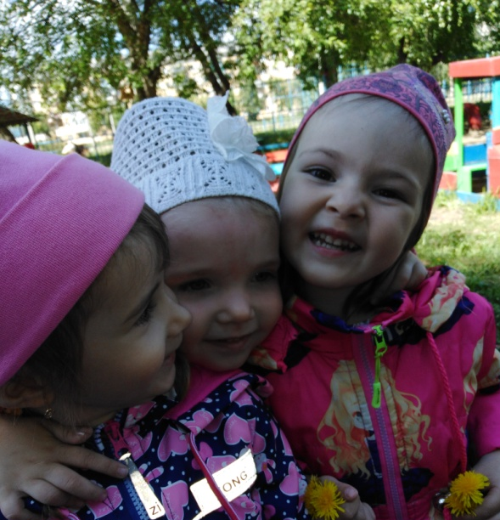
Дошкольное детство является сенситивным периодом для развития творческого воображения. Из всего выше сказанного можно сделать вывод, что дошкольный возраст, даёт прекрасные возможности для развития способностей к творчеству. И от того, насколько были использованы эти возможности, во многом будет зависеть творческий потенциал взрослого человека.
Условия для развития творческих способностей детей дошкольного возраста.
- Создание обстановки, опережающей развитие детей.
- Предоставление ребенку большой свободы в выборе деятельности, в чередовании дел, в продолжительности занятий одним каким-либо делом, в выборе способов и т. д.
- Тёплая дружелюбная атмосфера в семье и детском коллективе.
- Воспитание творческихспособностей детей будет эффективным лишь в том случае, если оно будет представлять собой целенаправленный процесс, в ходе которого решается ряд частных педагогических задач, направленных на достижение конечной цели.

Стимулирование творческого развития в дошкольном возрасте способствует повышению обучаемости детей , активизации их готовности к обучению в школе , что играет огромную роль в формировании всестороннего развития личности . высокий уровень интеллектуального развития. Способности к творчеству , умению самостоятельно познавать- все это является основными факторами успешного обучения и предупреждение дезадоптации.

Творческая личность всё время в поиске: ищет любимое дело, находит его, изучает, открывает новое и совершенствуется.
Развитие творчества как качества личности дошкольника должно стать одной из основных задач в системе воспитания ребёнка.

